FAVQULODDA VAZIYATLARGA JAVOB BERISH REJASI
ASAKA TEXTILE LOYIHASI

02.01.2024:

 | Nom | Imzo | Vazifa sarlavhasi | Sana
Tayyorlagan: |  |  | Bosh muhandis
tomonidan tasdiqlanadi: |  |  | Qurilish bolimi boshligi
tomonidan tasdiqlanadi: |  |  | Loyiha boshqaruvchisi

1.0. Referatlar
- O'zbekiston Respublikasining "Mehnat faoliyati xavfsizligi to'g'risida"gi Qonuni (o'zgartirilgan)
- O'zbekiston Respublikasining "Yong'in xavfsizligi to'g'risida"gi Qonuni 2009 y. (o'zgartirish kiritilgan)
- Loyihaning atrof-muhit va ijtimoiy boshqaruv va monitoring rejasi
- MEG_HSE_HSP_0001_OHSMP_XXX
- MEG_HSE_HSP_0005 - Yong'in va favqulodda vaziyatlar
- MEG_HSE_HSF_0002A_Site chiqindilarni boshqarish rejasi
- ESMMP XXX 2020 yil iyun 5_Final umumiy soni
- MEG-HSE-EMP-0018 - Imkoniyat topish procedure
- MEG_HSE_HSF_0002 - Sayt chiqindilarini boshqarish Plan_XXX
- MEG_HSE_HSP_0006 avariya va hodisalar haqida xabar berish va tergov qilish
- RG. 501 Evakuatsiya rejasi
- MEG_HSE_HSP_0015 xavfsizlikni boshqarish rejasi (SMP)
- MEG_HSE_HSP_0014 sog'liqni saqlash monitoringi va birinchi yordam chora-tadbirlari rejasi
- MEG_HSE_HSP_0019 kesish, yoqish va silliqlash tartibi
- MEG_HSE_HSP_0051_Permit va SSOW
- MEG_HSE_HSP_0002 - Resurslar, treninglar va imkoniyatlar
- MEG_HSE_HSP_0007 - Auditorlik va inspeksiya dasturi
- MEG_HSE_HSP_0001 - Xavflarni tahlil qilish va nazorat qilish
- MEG_HSE_HSP_0009 - Xavfli materiallarni boshqarish va boshqarish tartibi
- Favqulodda vaziyatlarga javob berish bo'yicha qo'llanma - Yong'in
- Favqulodda vaziyatlarga javob berish bo'yicha qo'llanma - Noqulay ob-havo
- Favqulodda vaziyatlarga javob berish bo'yicha qo'llanma - Birinchi yordam
- Favqulodda vaziyatlarga javob berish bo'yicha qo'llanma - Ko'milgan elektr kabelini urish
- Favqulodda vaziyatlarga javob berish bo'yicha qo'llanma - Gaz quvurini urish
- Favqulodda vaziyatlarga javob berish bo'yicha qo'llanma - Zarb qilish uchun vosita
- Favqulodda vaziyatlarga qarshi javob berish bo'yicha qo'llanma - gumon qilingan COVID-19 holati
- Favqulodda vaziyatlarga qarshi javob berish bo'yicha qo'llanma - tasdiqlangan COVID-19 holati

2.0. Maqsad
Favqulodda vaziyatlar tufayli xodimlar, pudratchilar, jamoatchilik va atrof-muhitga zarar etkazish ehtimoli tufayli favqulodda vaziyatlar xavfini boshqarish uchun amaliy va samarali favqulodda vaziyatlar rejasi zarur. Ehtimoliy favqulodda vaziyatlarni aniqlamaslik va ularning xavfini etarlicha boshqarmaslik natijalari hayotdan koʻz uzishga, atrof-muhitga zarar etkazishga, loyihaning ehtimoliy moliyaviy taʼsiriga olib kelishi mumkin.
Tezkor qarorlarga shoshilinch ehtiyoj, vaqt yetishmasligi, resurslar va o'qitilgan xodimlarning etishmasligi favqulodda vaziyat paytida tartibsizlikka olib kelishi mumkin. Favqulodda vaziyatdagi vaqt va vaziyat shuni anglatadiki, hokimiyat va muloqotning normal kanallariga muntazam ravishda ishlash uchun tayanib bo'lmaydi. Vaziyatning stressi notoʻgʻri hukm chiqarish natijasida ogʻir yoʻqotishlarga olib kelishi mumkin.
Shunday qilib, ushbu Favqulodda vaziyatlarga javob berish rejasi (ERP) favqulodda vaziyatlarga qarshi qo'llanmalar bilan birgalikda:
- Rol va mas'uliyatni belgilaydi.
- Favqulodda vaziyatda samarali javob berish uchun zarur bo'lgan harakatlar va choralarni bayon qiladi.
- Tasodifiy va maqsadga muvofiq og'ir vaziyatlarni o'z ichiga oladi.
- Bunga erishish uchun ASAKA TEXTILE va uning buyurtmachilari (va subpudratchilari) tomonidan amalga oshirilishi kerak bo'lgan aniq nazorat choralarini batafsil bayon eting.
- Atrof-muhit va ijtimoiy boshqaruv va monitoring rejasi (ESMMP) natijalari, Xalqaro standartlar, O'zbekiston qonunchiligi va Loyihaga oid talablar talablarini o'z ichiga oladi.
- O'zbekiston Respublikasi qonunchiligiga muvofiq Egasining favqulodda vaziyatlarga javob berishni boshqarish, protsedura va metodikalarga umumiy yondashuvini nazarda tutadi.
3.0. Qamrov
Ushbu reja barcha ASAKA TEXTILE xodimlariga, barcha quyi pudratchilarga va loyiha talablarini bajarish uchun mas'ul bo'lgan barcha tomonlarga nisbatan qo'llaniladi.
4.0. Loyiha tavsifi, shu jumladan, har qanday Maxsus talablar
Saytdagi taklif etilayotgan ishlar, infratuzilmasi va unga bog'liq infratuzilma va landshaftni ishlab chiqishdan iborat bo'lib, quyidagilarni o'z ichiga oladi:
- Ichki kirish yo'llarini qurish/takomillashtirish
- Zamin tayyorlash / Zamin tozalash
- Sayt atrofida devor
- o'rnatish tuzilishi uchun haydalgan qoziqlar
- Qazish, xandaq va kabel yotqizish
- Quyosh PV panellarini metall ramkaga o'rnatish
- Panellarni to'g'rilash va simlash
- Saytni o'rnatish, shu jumladan salohiyatli muassasalar
- Septik tankni o'rnatish
- Transformatorlar
- Strelkani teskari oʻchirgichlar
- Elektr podstansiyasi va poydevorlari qurilishi
- Nazorat va aloqa binosi, bog'liq ob-havo stantsiyasi va aloqa vositalari bilan birgalikda
- CCTV va sayt xavfsizligi tizimlari;
- Substansiyaga er osti kabel aloqasi
- Saytni tozalash.
5.0. Rejalashtirish
Favqulodda vaziyatlarni rejalashtirish qurilish loyihalarini samarali boshqarish uchun umumiy tayyorgarlik va buxgalteriya hisobining ajralmas qismi bo'lishi kerak. Aniq tartib-taomillar va standartlar boshida va etarli resurslarda ko'rsatilishi kerak, vaqt bo'yicha favqulodda vaziyatlarning oldini olish uchun materiallar va pul mablag'lari bag'ishlanishi kerak.
Aksariyat qurilish ob'ektlari favqulodda vaziyatlar rejasini faollashtirishni talab qiladigan umumiy xavflarga ega va tegishli maslahatlar va protseduralar xxx loyihasiga xos bo'lgan ushbu hujjatda keltirilgan. Har bir saytda alohida holatlar ham mavjud bo'lib, ular xavf, ehtiyot choralari va tartib-taomillarni tegishlicha baholashni talab qiladi. Quyidagi umumiy masalalar ko'rib chiqiladi:
- Sayt sharoitlari va jismoniy xususiyatlari
- Qurilish ketma-ketligi va dasturi
- Materiallarni saqlash
- Sayt xavfsizligi.
Yuqorida ko'rsatilgan barcha narsalar va boshqa tegishli masalalar mijoz va uning sug'urtalovchilari, O'zbekistonning mahalliy favqulodda vaziyatlar xizmati, xususan, Favqulodda vaziyatlar vazirligining bo'linishi va boshqa Ijro etuvchi qurollar bilan birgalikda ko'rib chiqiladi.
Ushbu reja quyidagi loyiha bosqichlarida zarurat bo'yicha ko'rib chiqiladi va qayta rasmiylashtiriladi:
- Qurilish boshlanishidan oldin
- PV tuzilmalarini o'rnatishdan oldin
- Tugatish va topshirishdan oldin
- Har qanday moddiy vaziyat o'zgarganda
Izoh: Rejani saytga oid boshqa rejalar va protseduralar bilan birgalikda o'qish kerak.
6.0. Majburiyatlar
Favqulodda vaziyatlarga javob berishga kompleks yondashuv bir qator manfaatdor tomonlarni, jumladan Egasi, ASOSIY EPC pudratchisi sifatida ASAKA TEXTILE, subpudratchilar, mahalliy hokimiyat organlari, tartibga soluvchi idoralar va jamoatchilikni o'z ichiga oladi. Shuning uchun bunday tizim ma'lumot tarqatish, o'qitish va mas'uliyatni o'rgatish, boshqarish harakatlari, monitoring, nazorat va tuzatish harakatlariga oid mustahkam jarayonlarni talab qiladi
ASAKA TEXTILE, quyi pudratchilar va tashqi idoralar oʻrtasidagi ishlarning dastlabki boʻlinishi quyidagi 1.0-jadvalda 2.0-jadvalda koʻrsatilgan aniq holatlar va vazifalar hamda 1-ilovadan topish mumkin boʻlgan favqulodda vaziyatlarga javob berish boʻyicha yoʻriqnomalar toʻgʻrisida qoʻshimcha maʼlumotlar bilan koʻrsatilgan.
Aktivlar | ASAKA TEKSTIL | Pudratchilar | Tashqi provayderlar/organlar
Rejalashtirish | X | X
Axborotni tarqatish | X | X
Favqulodda vaziyatlarni boshqarish | X | X
Favqulodda vaziyatlarni qo'llab-quvvatlash uchun resurslarni olish va saqlash | X | X
Xavfsizlik choralarini amalga oshirish | X | X | X
Kasbiy tayyorgarlik | X | X | x
Kuzatuv va nazorat | X | X
Monitoring va audit | X | X
Hisobot | x | x | x

Amallarni to'g'rilash | X | X | x
Hamkorlik boshqaruvi | x | x

1.0-jadval Tadbirlarning dastlabki bo'linishi

Ushbu rejaning to'liq bajarilishini ta'minlash uchun umumiy mas'uliyat loyiha menejeri bo'lib, ushbu protsedura talablarining kundalik bajarilishi Sayt HSSE Manager bilan o'tiribdi. Sayt HSSE menejeri rejaning to'g'ri bajarilishini ta'minlash uchun kuzatib boradi. Hamkorlikbarcha boshqaruv a'zolari va pudratchilardan talab qilinadi.
Mijoz
- Qurilish paytida ham, qurib bitkazilgan PV Quyosh fermasi davomida ham talab qilinadigan standart haqida kontragentlarga toʻliq maʼlumot berish.
- Bu bilan shug'ullanuvchi barcha taraflar bilan muloqot qilish, tegishlicha omonatchilari / maxsus maslahatchilaridan maslahat berish va maslahat so'rash
- Zarur standartga erishish uchun jalb qilinganlarning barchasini faol qo'llab-quvvatlash.
Dizaynerlar
- Dizayn masalalari doirasida qurilish paytida ham, Quyosh fermasining operatsion bosqichida ham yong'in xavfini ta'minlash.
- Tayyor strukturaning barcha qonuniy mahalliy va xalqaro talablarga yoki standartlarga rioya qilishini ta'minlash.
- Loyiha jamoasining boshqa barcha a'zolari bilan aloqada bo'lish.
Qurilish menejeri
- Yongʻin xavfi va zarar etkazish ehtimolini toʻgʻri baholash va qurilish davomida minimal darajada ushlab turishni taʼminlash toʻgʻri
- Barcha ASAKA TEXTILE xodimlari, pudratchilar va sub-pudratchilar, mijozlar va boshqalar bilan muloqot qilish.
- Tayyor strukturaning barcha qonuniy mahalliy va xalqaro talablarga yoki standartlarga rioya qilishini ta'minlash uchun
- Oʻzbekiston Respublikasining mahalliy favqulodda vaziyatlar vazirligi, xususan, Favqulodda vaziyatlar vazirligining boʻlinmasi bilan toʻliq hamkorlik qilish toʻgʻrisida
- Barcha yong'in tartib-taomillarini ASAKA TEXTILE SMS ga muvofiq to'liq amalga oshirilishini ta'minlash to'g'risida
HSSE boshqaruvchisi
- Yongʻin xavfi darajasini baholash va qurilish ishlari sifatida rejani ishlab chiqish va muntazam yangilash uchun masʼul boʻladigan Sayt yongʻin xavfsizligi koordinatori (SFSC) yoki koordinatorlarni tayinlash toʻgʻrisida.
- Barcha SFSC ning to'g'ri ta'lim darajasini olishini ta'minlash
- Rejada koʻrsatilgan barcha choralar, ehtiyot choralari va xavfsizlik normalarining loyiha ustida ishlayotgan barcha shaxslar tomonidan aniq tushunilishi va ularga rioya etilishini taʼminlash.
- Mijoz, dizayn jamoasi, sayt xavfsizligi, qurilish menejeri, loyiha menejeri, O'zbekiston Respublikasi Favqulodda vaziyatlar vazirligining bo'linmasi, pudratchilar va boshqalar bilan aloqa o'tirish.
- PV fermer xoʻjaligining ham qurilish bosqichi, ham operativ bosqichi uchun yongʻin tartib-taomillari boʻyicha yaxshilashni doimo yoʻlga qoʻyish.
Tayinlangan Sayt Yong'in xavfsizligi koordinatori (SFSC) yoki muvofiqlashtiruvchilar
- Reja talablari bilan to'liq suhbatlashing
- Rejada ko'rsatilgan barcha choralar, ehtiyot choralari va xavfsizlik normalari aniq tushunilishi va saytdagi barcha tomonidan bajarilishini ta'minlash
- «Issiq ishlash uchun ruxsatnoma» tizimi tashkil etilishi va nazorat qilinishini taʼminlash
- Ta'minlash va / yoki zarur tekshirishlarni, sinovlar va mashg'ulotlarni amalga oshirish
- Zarur bo'lganda O'zbekiston Respublikasi Favqulodda vaziyatlar vazirligi, pudratchilar va boshqa barcha tomonlarning bo'linishi bilan aloqa o'nlashtirish.
- Har doim «yong'in xavfsiz ish muhitini» targ'ib qiling
- Sayt HSSE menejeri tomonidan tayinlang.
Yongʻin marshruti
Qurilish bosqichida yong'in nazoratchilarining roli Sayt HSE nazoratchilari va sayt HSSE menejeri ichida o'tiradi. Bu quyidagi shakl 1.0-da ko'rsatilganidek, ularning SFSC rollariga qo'shimcha. Biroq, operatsion bosqichda bu Sayt menejeri va ofis menejerini o'z ichiga oladi. Barcha yong'in xavfsizligi va Birinchi yordamni o'z ichiga olgan majburiy Umumiy HSE treningini olishi kerak.

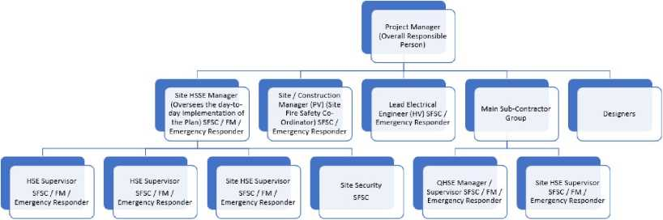
1.0-a. Sayt yong'in marshruti va sayt yong'in xavfsizligi bo'yicha koordinator - XXX fermer xo'jaligi loyihasi

- ASAKA TEXTILE tomonidan oʻrnatilgan yongʻin-qutqaruv uskunalari, detektorlar va ogohlantirishlarning mavjud boʻlib qolishini hamda loyihaning Yongʻin xavfsizligi rejasi tartibiga muvofiqligini taʼminlasin.
- ASAKA TEXTILE tomonidan o'rnatilgan yong'inga qarshi kurash uskunalari, detektorlar va signalizatsiyalarni ta'mirlash ishlari yakunlanishini ta'minlaydi va har kuni, haftalik va oylik tekshiruvlarni o'tkazishni ta'minlaydi.
- Yong'in nazoratchilari tomonidan to'ldirilgan o'rnatilgan uskunalarning muntazam tekshiruvlari yong'in jurnalida (MEG / HSE / HSF/0005 - Yong'in logi - Office, MEG / HSE /HSF/0006 Yong'in logi - sayt) qayd qilinadi:
- Yong'in yo'llari va eshiklarining kunlik tekshiruvlari.
- Favqulodda yoritishning haftalik tekshiruvlari.
- Yong'in eshiklari ochilishlarining haftalik tekshiruvlari; va,
- Yong'in o'chirish va takomillashtirishlarga qarshi ishlab chiqilgan oylik tekshiruvlar.
- Sayt yong'in jurnallari saytni topshirish tizimi ichida saytda o'tkaziladi (5-jild).
- Ogohlantirish koʻtarilgan taqdirda yongʻin qoʻriqchisi (lar) SFSC bilan birgalikda oʻz hududini sayt aholisi bilan boʻshatib qoʻyadigan hududni tozalaydi. Yongʻin qoʻriqchisi hududi ichidagi operatorlar bilan muloqot boshqaruv chora-tadbirlari va qochib qutulish yoʻllari va belgisi sabablarini tushuntirishga ragʻbatlantiriladi.
Pudratchilar
- Reja talablari bilan qo'llab-quvvatlash, aloqa qilish va korporativ
Izoh: Barcha taraflar, tegishlicha, rejaning aniq vazifalari va talablariga tanish bo'lishi va ularga rioya qilishi kerak.
7.0. Saytni amalga oshirish tartibi to'g'risida
  - Saytni o'rnatish
Buyurtmachilar saytdan boshlanishidan oldin sayt ofislari (iloji bo'lsa) tashkil etiladi va barcha tegishli xavfsizlik va yong'in belgisi ko'rsatiladi.
Yong'in xavfsizligi belgisi quyidagilardan iborat bo'ladi:
- Sogʻliqni saqlash va xavfsizlik boʻyicha uchrashuvlar, jumladan, Sayt yongʻin xavfsizligikoordinatori va Yongʻin marshrutining ismlari.
- Yong'in xavfsizligini boshqarish hujjati va favqulodda vaziyatlarga javob berish rejasi, shu jumladan qo'shimcha sayt yong'in xavfsizligi rejasi tartibi, ya'ni ushbu hujjat.
- Sayt qoidalarida sayt yong'in xavfsizligi masalalari haqida ma'lumot. Sayt qoidalarini ko'rish uchun mehnatni muhofaza qilish va xavfsizlikni boshqarish rejasining (OHSMP) oxirgi versiyasiga qarang.
- Bunday deb belgilanganlardan tashqari barcha hududlarda sigaret chekish belgilari yo'q.
- Oʻt xarakati posyolkasi. Bunga sayt Yong'in rejasi tartiblari kiritilishi kerak va xavfsizlik joyida va iloji bo'lsa, oshxona muassasalarida ko'rsatilishi kerak.
  - Sayt induksiyasi
Saytda ishlaydigan barcha operatorlar majburiy Sayt induksiyasidan o'tishlari kerak. Ushbu induksiya jarayoni doirasida sayt yong'in xavfsizligi masalalarini hal qilish uchun vaqt bo'lishadi. Bunga quyidagilar kiradi:
- Favqulodda vaziyatlarga javob berish rejasining maqsadi, shu jumladan SFSC bilan tanishish. Qurilish bosqichida SFSC'sni oriq Yuqori ko'rinishdagi kiyim kiygan saytda aniqlash mumkin.
- Yong'in xavfsizligi rejasi layk chizmalarini o'qish tartibi, shu jumladan, to'plash punkti va umumiy joy tartibining joylashuvi, yong'in sodir bo'lgan taqdirda tartib-taomillar, sinov va burg'ulash tartib-taomillari, yong'inning oldini olish bo'yicha profilaktik chora-tadbirlar, portlovchi yong'in o'chirish moslamalaridan foydalanish va buyurtmachilarning yong'inning oldini olish bo'yicha mas'uliyatini batafsil tushuntirish.
- Dos va Don'ts
- Operator sayt induksiyasini olganligini va sayt tartib-taomillarini ham, uning vakolatli pudratchi sifatidagi vakolatlarini ham to'liq tushunganini tan olish uchun sayt induksiyasi ro'yxatidagi imzo.
  - Yong'indan himoya qilish va strukturaviy himoyani olib tashlash
Barcha qurilish ishlari dastlabki o'rnatish va ishga tushirishga erishish uchun loyihalashtiriladi, rejalashtiriladi va ketma-ketlashtiriladi:
- Strukturaviy ishlarga yong'indan himoya qilish
- Yong'inni aniqlash / ogohlantirish tizimlari
- Ruxsat etilgan o't o'chirish uskunalari
- Tutunni aniqlash tizimlari
Yongʻindan himoya qilish uchun zarur deb hisoblangan ish elementlari ish oʻtishi bilan yakunlanadi.
Loyiha doirasida oʻrnatilgan barcha yongʻindan himoya qilish tizimlari vakolatli shaxs tomonidan tugatilganda darhol tekshiriladi.
Yongʻindan himoyalanishga etkazilgan barcha zarar darhol Qurilish menejeri, HSSE Manager, SFSC,Yongʻin marshali yoki ASAKA TEXTILE loyiha jamoasi aʼzosiga maʼlum qilinishi kerak.
  - Portlovchi yong'in o'chirgichlar
Portativ yong'in o'chirgichlari talabga ko'ra loyiha maydonining turli nuqtalarida joylashgan bo'lishi kerak. Portativ yong'in o'chirgichda yong'in xabarnomalarini biriktirish uchun aniklash taxtasi bo'lishi kerak; bu odatda yong'in o'chirish joyi va qochib qutulish eshiklari haqida batafsil ma'lum bo'lgan hududga xos yong'in rejasidan tashqari, to'plash nuqtasi va sayt ofislari haqida batafsil ma'lum bo'lgan umumiy sayt rejasidan iborat bo'ladi. Ushbu ikkala chizmani ham Sayt yong'in xavfsizligi rejasi tartibida topishingiz mumkin. Yongʻin ogohlantirish qoʻngʻirogʻi nuqtasi ham yongʻin nuqtasiga oʻrnatilishi kerak.
Yongʻin nuqtalari etarli raqamlarda taqdim etilishi kerak va joylar 1-ilova boʻyicha koʻrish mumkin boʻlgan Sayt yongʻin xavfsizligi rejasi tartibida aniq koʻrsatiladi. 1-ilova qurilish bosqichidan soʻng, ammo loyihaning operativ bosqichidan oldin yongʻin xavfini baholashdan soʻng ishlab chiqiladi. Yong'in nuqtalari har doim osongina qulay pozitsiyalarda bo'lishi va kirish ta'minlangan bo'lishi kerak. Yong'in nuqtalari hududdagi xavf-xatarlarga mos kelishi kerak.
Barcha yongʻin oʻchirgichlar haftada kamida bir marta saqlanib, muntazam ravishda tekshirilishi va sayt yongʻin logbookiga yozib qoʻyilishi kerak. Bu EHS boʻlimi masʼuliyati ostiga tushadi. Saytda ishlayotgan barcha shaxslar yongʻin oʻchirgichlarning identifikatsiyasi, ishlashi, foydalanishi va joylashuvi bilan tanishishlari shart.
Sayt qurilish menejeri barcha mexanik harakatlanuvchi o'simliklar tegishli yong'in o'chirgichni olib yurishini ta'minlashi kerak. Har qanday sayt kabinalarida ham tegishli yong'in o'chirgichlari bo'lishi kerak.
Barcha kontragentlar va xodimlar oʻzlarini xavf ostiga qoʻymasdan faqat vakolatli boʻlgan taqdirdagina yongʻinni bartaraf etishlari kutilmoqda.
  - Qurilish sayt orqali qochish / yo'lni qayta yo'naltirish vositalari
Qurilish paytida belgilangan tuzilmalarning saytida / vaqtinchalik aniqlangan qochib qutulish yo'llari har doim samarali saqlanishi va mavjud bo'lishi kerak. Sayt ichidagi ushbu ichki yoʻl tarmoqlari qurilish maydoni uchun asosiy qochib qutulish yoʻli boʻlib xizmat qiladi va har qanday toʻsiqdan xalos boʻlishi kerak. Qochish vositasini vaqtincha qayta yo'naltirish ma'qul bo'lishi mumkin, uning joylashuvi va o'sha paytda bojxonadagi shaxslar soniga bo'ysunadi. O'zbekiston Respublikasi Favqulodda vaziyatlar vazirligining joylardagi bo'linmasi tomonidan ma'qullash talab qilinsin va faqat oxirgi chora sifatida ko'rib chiqilsin.
Ishlar orqali qochib qutulish vositasini qayta yoʻlga qoʻyayotganda, eʼtiborga olish nogironlar va keksalarni eʼtiborga olgan holda barcha aholi tomonidan xavfsiz qoʻllanilishi mumkin boʻlgan samarali qochib qutulish yoʻli zarurligini oʻz ichiga olishi kerak. Yongʻin xavfsizligi rejasi tartibida quyidagilarga qanday taklif qilinishi batafsil bayon qilinishi kerak:
- Ishlarning har bir bosqichida samarali qochish yo'llarini saqlang.
- Ogohlantirishni qoʻngʻiroq qilish nuqtasining pozitsiyalari
- Qochish yo'llarini ko'rsatgan holda yong'in xavfsizligi belgilarini o'rnatish
- Yo'llarni belgilash, ya'ni sayt ichidagi vaqtinchalik / belgilangan tuzilmalardan tashqarida qochishlarni yo'naltirish uchun etarli yo'nalishli belgi
- Favqulodda chaqmoqni saqlang.
- Sayohatsiz bardoshli, darajali va siqilgan yo'lni saqlang - nogironlar aravachasiga kirish uchun e'tibor berilishi kerak.
Xulosa qilib, barcha qochish vositalari mos standartga ega bo'lishi kerak.
Yongʻin xavfsizligi rejasi tartibi Oʻzbekiston Respublikasi Favqulodda vaziyatlar vazirligining joylardagi boʻlinmasiga tasdiqlash uchun taqdim etilishi kerak.
  - Tekshiruvlar, sinovlar va mashg'ulotlar
Quyidagi inspektsiyalar amalga oshiriladi:
- SFSC barcha qochish yo'llarini, yong'in chiqish joylarini, yong'in nuqtalarini, signalizatsiya tizimlarini, yong'inni aniqlashni (mavjud bo'lgan joyda) va o't o'chirish tizimlarini, yong'inni o'chirishni va yong'in belgisini tekshiradi.
- SFSC issiq ish olib boriladigan barcha sohalarni, ishdan oldin, ish davomida 2 soatlik intervallarda va ishni tugatgandan so'ng 1 soat davomida tekshirishi kerak
- SFSC barcha xotira joylarini muntazam ravishda tekshirib boradi. Ushbu soha davom etayotgan ASAKA TEXTILE boshqaruv audit dasturi doirasida kiritilishi kerak.
Saytga kirish yoki undan foydalanishga ega bo'lgan barcha xodimlar, shu jumladan ASAKA TEXTILE barcha xodimlari har doim umumiy va aniq yong'in xavflariga e'tibor berishlari va bunday xavf-xatarlarni SFSCga ma'lum qilishlari kerak. Agar ishlar qoniqarsiz deb topilsa, ish to'xtatiladi, ish qayta boshlanishidan oldin yetarli darajada ehtiyot qismlar yoki nazoratlar qo'yiladi.
Sinov
Quyidagi sinovlar o'tkaziladi:
- Barcha vaqtinchalik elektr qurilmalari vakolatli shaxs tomonidan foydalanishga topshirilishidan oldin sinovdan o'tkaziladi
- Barcha vaqtinchalik signal tizimlari va yong'inni o'chirish uchun har hafta sinovdan o'tkaziladi
- Barcha doimiy yong'in ogohlantirish tizimlari tugatilgandan so'ng vakolatli shaxslar tomonidan sinovdan o'tkaziladi va undan keyin haftalik asosda
- Barcha ko'chma uskunalar saytda ishlatilishidan oldin sinovdan o'tkaziladi va undan keyin vizual ravishda tekshiriladi.
Sinovlar va tekshiruvning barcha yozuvlari sayt uchun Yong'in xavfsizligi jurnali bilan saqlanishi kerak.
Mashg'ulotlar
Toʻliq yongʻin evakuatsiya qilish mashgʻuloti qurilish bosqichida kamida bir marta, lekin yiliga ikki martadan kam boʻlmagan miqdorda amalga oshiriladi. Bu sayt HSSE menejeri tomonidan SFSC, Qurilish menejeri va sayt xavfsizligi bilan aloqada bo'lishi kerak.
Mashgʻulot hisoboti ishlab chiqiladi va ASAKA TEXTILE Management Safety yigʻilishlari doirasida namoyish etiladi. Mashgʻulotdan qoʻlga olingan barcha mos kelmaydigan yoki harakatlar yopilishi uchun masʼul shaxslarga tayinlanadi.
  - Yong'in sodir bo'lganda favqulodda evakuatsiya qilish tartibi
Qurilish maydonida yong'inni aniqlash to'g'risida,
- Sayt yong'in xavfsizligi rejasi tartibida batafsil bayon etilganidek, eng yaqin yong'in nuqtasida zang / burg'u yoki ogohlantirishni eshiting
- Yongʻin marshruti yongʻinning qanchalik kengligini tekshiradi yoki aniqlaydi
- Qurilish boshqaruvchisiga xabar berish, yong'in holati to'g'risida maslahat berish
- Yong'in brigadasini kerakli joyga qo'ng'iroq qiling
- Yong'inni o'chirishga urinish, ammo o'zlari uchun xavf yo'q
- Hududni evakuatsiya qilinishini ta'minlash va xodimlar to'plash punktida yig'ilishi
- ASAKA TEXTILE HSE Manager / ASAKA TEXTILE Management jamoasini xabardor qilish
Eslatma: Handbells, hushtak, klaxonlar yoki qo'lda ishlaydigan ovoz chiqaruvchilar, agar ular barcha sohalarda fon shovqinidan yuqori aniq eshitiladigan bo'lsa va osonlik bilan "Yong'in ogohlantirishi" deb tan olinishi mumkin bo'lsa, amalda bo'lishi mumkin
Agar yong'in do'konlar ichidan chiqib qolsa,
- Yongʻin marshruti xodimlarga xavfsizlik hududiga chiqish orqali yoʻl koʻradi
- Boshqa sayt operatorlariga binoni evakuatsiya qilishda yordam berishni buyuring. BINO ICHIGA KIRMANG
- ASAKA TEXTILE Sayt HSSE Manager / ASAKA TEXTILE Management jamoasini xabardor qilish
Ushbu hujjatning 2-ilovasidagi yozma favqulodda choralar / yo'riqnomalar sayt ofislarida, oshxona va asalarichilik muassasalarida ham ko'rsatiladi. Shuningdek, tez yordam ko'rsatish tartibining nusxasini sayt ofisida joylashgan MEKTA-EGN SMS ning 2-jildi ichida olish mumkin.
Sayt yong'in xavfsizligi rejasi tartibida ko'rsatilganidek, yong'in brigadasiga kirish va evakuatsiya qilish uchun saytga va binoga aniq kirish har doim saqlanishi kerak.
  - Issiq ish
Barcha Issiq ish asaka TEXTILE ish tizimiga bo'ysunadi va chaqmoq, issiqlik, alanga yoki tutun ishlab chiqarishi mumkin bo'lgan har qanday operatsiyani o'z ichiga oladi.
ASAKA TEXTILE-ning issiq ishlashga ruxsat berish protsedurasi HSE ofisida joylashgan sayt ofisi jildida (3-jild) va issiq ishlashga ruxsat beruvchi kitoblarda.
Issiq ishlash uchun ruxsatnomani olish uchun pudratchi ish boshlanishidan 5 kun oldin tegishli va etarli xavfni baholash va usul to'g'risidagi bayonot (RAMS) bilan HSE jamoasi a'zosiga murojaat qilishi kerak. Bu vazifa kunidan oldin buyurtmachi tomonidan har qanday o'zgartirishlar kiritilishi uchun etarli vaqt ajratishdir. RAMSning yaroqliligini qabul qilgan holda, belgilangan HSE Supervisor pudratchi tomonidan bajarilishi kerak bo'lgan vazifaga muvofiq RAMSning yaroqliligini tasdiqlagandan so'ng ishlashga ruxsat beradi. Bu erda u bogʻliq barcha yongʻin xavflari bartaraf etilishini va munosib nazorat amalga oshirilishini taʼminlashi kerak.
Issiq ishlash uchun ruxsatnoma tayyorlash paytida olovli suyuqliklar, xushbo'y hidlar va boshqalar, mavjud bo'lish va yonuvchan suyuqlik yoki material bilan emlangan bo'lishi mumkin bo'lgan boshqa absorbent materiallarga e'tibor berilishi kerak. Issiq ish faoliyati davomida issiqlik / tutunni aniqlash moslamalarining faollashishini ko'rib chiqish kerak.
Ish boshlanishidan oldin hududdan portativ yonuvchan materialni to'liq olib tashlash kerak.
Ishni boshlashdan oldin HSE Nazoratchisi ishni amalga oshirayotgan xodimlarning rioya qilinadigan ishga ruxsat berish tartib-taomillari shartlari va olinadigan ehtiyot choralari bilan toʻliq tanishishini taʼminlashi kerak. Issiq ish amalga oshirilishi kerak bo'lgan joyda.
Buyurtmachi issiq ish olib borilayotgan hududga mos yongʻin oʻchirish lokaliga ega boʻlishi kerak.
Gaz qotishmalari vertikal holatda himoyalangan bo'lishi va regulyator va flashback arrestor bilan jihozlangan bo'lishi kerak.
Ish tugagandan soʻng HSE nazoratchisi yoki Yongʻin marshalli ishning toʻliqligini va yakunlanganidan bir soat oʻtib hududni tekshirganini tekshirish uchun ruxsatnomaning yakuniy boʻlimini tugatishi kerak. Qoniqtirilgandan so'ng, ishdan oldin ajratilgan barcha yong'in xavfsizligi tizimlari keyin uzilishi mumkin.
  - O't qo'yish va sayt xavfsizligi
Sayt atrof-muhit atrofida mustahkam o'rab qo'yilishi kerak va bu har kuni to'liq saqlanadi va tekshiriladi. Qurilish maydoni kuniga 24 soat qo'riqlanadigan xavfsizlik idorasini saqlab qoladi. Saytga kirayotgan barcha pudratchilar, xodimlar va tashrif buyuruvchilar xavfsizlik kirish joyida ro'yxatdan o'tishlari va saytdan chiqib ketish to'g'risida imzo chekishlari kerak bo'ladi.
Shuningdek, sayt xavfsizligi tekshiruvlar atrofida sayt yurishini o'tkazadi va shubhali yoki g'ayrioddiy har qanday narsani tegishli xodimlarga ma'lum qiladi. 24 soatlik CCTV ham saytda amalda boʻladi.
  - Vaqtinchalik tuzilmalar
Vaqtinchalik tuzilmalarning joylashuvi Sayt xavfsizligi rejasi tartibida ko'rsatilgan. Kabinalar afzalroq 10m dan katta, ammo 6m dan kam bo'lmagan masofada o'rnatiladi. Kabinalar 6m dan yaqinroq joylashtirilgan oʻzgacha vaziyatlarda yongʻin xavfini baholash boʻyicha munosib deb hisoblangan qoʻshimcha ehtiyot choralari koʻrib chiqilishi kerak.
Ehtimoliy yong'in xavfini minimal darajada saqlab qolish uchun kabinalar ichida va uning atrofida har doim yaxshi uy-joy muhofazasi saqlanishi kerak. Saytda har kuni shartnoma tuzgan tozalash xodimlari boʻladi.
  - Yonuvchan suyuqliklar va LPG
Yuqori olovli suyuqliklar, LPG va boshqa shunga o'xshash mahsulotlar yaqin atrofda joylashgan etarli miqdordagi mos yong'in o'chirgichlari bilan ochiq joyda xavfsiz saqlanishi kerak. Turli turdagi mahsulotlar alohida saqlanishi kerak.
Faqat bunday mahsulotlarning minimal miqdori saytga kiritilishi kerak va foydalanish paytida va foydalanilmagan paytda xavfsiz saqlanishi kerak. Saqlash maydoni ikkala qafada ham tegishli ravishda imzolanishi kerak va agar qafas devor tuzilishiga qarshi bo'lsa, devorning tashqi yuzida yong'in brigadasi tomonidan aniqlanishi mumkin.
Ommaviy saqlash tanklari beton yoki g'isht pierlariga joylashtirilishi va tankning tarkibini va 10% ni o'z ichiga oladigan darajada katta bo'lgan yog 'qattiq to'plam devori bilan o'rab olinishi kerak. Shu bilan bir qatorda, ikki terili xususiy tankdan foydalanish mumkin.
  - Chiqindilar materiali
Chiqindilar materiallari, agar to'plashga ruxsat berilsa, olov uchun ajoyib boshlang'ich nuqtasini ta'minlaydi va shuning uchun yaxshi uy-joy tozalash juda muhimdir. Barcha chiqindilar, qadoqlash materiallari, yog'och va boshqalar har kuni tegishli skiplarga olib tashlanishi kerak, va ko'pincha zarur bo'lgan joyda. Yog'li lattalar va shunga o'xshash boshqa shunga o'xshash yonuvchan chiqindilarni qopqoqlarni o'rnatgan holda alohida sopol idishlarga ajratish kerak.
Axlat skiplari vaqtinchalik va doimiy konstruktsiyalardan kamida 6m uzoqlikda joylashgan boʻladi va muntazam ravishda boʻshatilishi kerak. Qurilish bosqichida chiqindilarni boshqarish bo'yicha qo'shimcha ma'lumotni Saytdagi chiqindilarni boshqarish rejasidan (SWMP) olishingiz mumkin
  - Non-muvofiqlik / tuzatish harakat va yozuvlar
Ushbu Rejada ko'rsatilgan masalalarga rioya qilmaslik holatlarida bu masala yozma ravishda yozib olinishi va Sayt HSSE menejeri va qurilish menejeriga ko'tarilishi kerak. Rioya qilmaslik sababimuhokama qilinishi va kelishilgan tuzatish choralari qayd etilishi kerak.
Rioya qilmaslik sababi ham, kelishilgan tuzatish choralari ham EHS Action Tracker ichida qayd etilishi va izlanishi kerak, chunki izlovchi ichidagi barcha harakatlar ASAKA TEXTILE EHS Oylik yig'ilishlari davomida ko'rib chiqiladi.
Qaydlar quyidagi toifalarda saqlanadi:
- Tashkilot va vakolatlar
- Favqulodda vaziyatlar tartib-taomillari va telefon raqamlari
- Sayt xavfsizlik xizmati xodimlari
- Kundalik roʻy berish kitobi
- Muvofiq bo'lmagan va tuzatish harakatlari hisobotlari
- Tekshirish va sinov hisobotlari
- Ko'rib chiqish va audit hisobotlari
Maʼlumotlar mahalliy favqulodda vaziyatlar idoralari, yongʻin marshrutlari va qurilish boshqaruvchisi va sayt xavfsizligi xodimlari uchun mavjud boʻlishi kerak.
  - Ko'rib chiqish va audit
SFSC Rejani ko'rib chiqish uchun oyiga bir marta yig'ilishi kerak. Yig'ilishda zarur bo'lganda rejani ko'rib chiqadi, o'zgartirish va qo'shimchalar kiritadi. Har qanday hodisalar ASAKA TEXTILE halokati va hodisalar haqida xabar berish va tekshirish tartibiga koʻra bartaraf etiladi.
Sayt Yong'in xavfsizligi rejasi ko'rib chiqiladi:
- Loyihaning turli asosiy bosqichlarida
- Yong'in bilan bog'liq voqeadan so'ng
- Rejaning etarliligi yoki samaradorligi bilan bog'liq har qanday noxush izohni olish to'g'risida.
8.0. Favqulodda vaziyatlarga javob berish
Har qanday favqulodda, baxtsiz hodisa yoki atrof-muhit hodisasi yuz berganda rejaning ushbu qismiga amal qilish kerak. U HSE Managers ofisida, ogohlantirish taxtalarida va oshxonalarida joylashgan saytda joylashgan MEKTA-EGN HSE SMS papka 2-da joylashgan favqulodda vaziyatlarga qarshi qo'llanmalar bilan birgalikda ishlatilishi kerak.
Favqulodda vaziyat sodir bo'lganda doimo tayyor bo'ling va quyidagilarni yodda tuting:
- Favqulodda chiqishlarni va asbob-uskunalarni ish joyingiz yaqinida joylashtiring.
- O'zingizga topshirilgan montaj maydonini joylashtiring.
- Ish joyingizdan uzoq vaqt chiqib ketayotganda va keraksiz qidiruvni qo'zg'atmaslik uchun qaytib kelganingizda hamkasbingizni xabardor qilishga harakat qiling.
Evakuatsiya qilish tartibi (agar siz evakuatsiya qilishingiz kerak bo'lsa)
- ASAKA TEXTILE sayti evakuatsiya ogohlantirishi eshitilganda, eng yaqin chiqish orqali darhol hojatxonadan sokin va tartibli ravishda chiqib keting.
- Agar eng yaqin chiqishni ishlatib bo'lmasa, eng yaqin muqobil chiqishdan foydalaning.
- Saytni yig'ish hududiga hisobot berish.
- Evakuatsiya qilishdan oldin shaxsiy mulkni ta'minlashga urinmang.
- Evakuatsiya qilinganingizdan soʻng hojatxona/saytga qayta kirishga urinmang.
- Qayta kirish uchun hojatxona/sayt tozalangunga qadar montaj hududida qoling.
- Hisobga oʻtmaguningizcha uyga qaytishga yoki hududdan chiqib ketishga urinmang.

2-jadval.0 Ssenariy
AGAR BO'LSA | BAJARISHINGIZ SHART | DARHOL XABAR BERING
 | VA....
3. Neft to'kilishi va tanklar, konteynerlar, kamonchilar va boshqalar | To'kilganni o'z ichiga oladi.  Absorbent materiallardan foydalanib, yog ' / yoqilg'i quyiladi.  O'QING. Yog'ni o'z ichiga olgan absorbent material maxsus chiqindilar sifatida tashilishi kerak | Transport bolimi  Qurilish bolimi
4. Kichik tuproq ifloslanishi alomatlari | Mark hududi xavotirga tushib, barrikada oqilona qo'llangan  Ifloslanish sabablarini tekshiring va HSE menejeriga to'kilish haqida xabar bering. Uning yo'qligida HSE Supervisors, Qurilish menejeri yoki loyiha menejeri bilan bog'laning. | Transport bolimi  Qurilish bolimi  Xojalik bolimi
6. Xavfli belgilar yoki tabiiy xususiyatlarga zarar etkazish (dasht toshbaqasi, larks, xoubara, quyon uorrenlari, rozetkalar va boshqalar). | Darhol ishni to'xtating.  HSE Manager bilan bog'laning. Uning yo'qligida aloqa  Mijozlar tomonidan ishlab chiqarilgan Bioxilma-xillikni boshqarish rejasi talablarini ishga soladigan HSE nazoratchilari, qurilish menejeri yoki loyiha menejeri | Xojalik bolimi  Avtomatika bolimi
7. Chiqindilarni tashlash, ko’mish yoki yoqib yuborish | Ushbu amaliyotni darhol to'xtatish  Bunday amaliyotni olib borayotgan xodimlar bilan suhbatlashing.  HSE Manager bilan bog'laning. Uning yo'qligida aloqa  Tegishli harakatlar qatoriga rioya qilinishini ta'minlaydigan HSE nazoratchilari, qurilish menejeri yoki loyiha menejeri. Bu etarli maʼlumot, koʻrsatma va taʼlim berish yoki toʻgʻri tartib-intizom choralarini qoʻllash boʻlishi mumkin. |  | Qurilish bolimi  Xojalik bolimi  Ekolog

9. O'simlik va texnikaning haddan tashqari shovqini | Ortiqcha shovqinning aniq sababi bor-yo'qligini tekshirib ko'ring (masalan, mufta yo'qolgan, o'simlik va mashinalar maqsadga muvofiq emas, o'tkazib yuborilgan muntazam tekshiruvlar va boshqalar)  HSE Manager bilan bog'laning. Uning yo'qligida aloqa  HSE nazoratchilari, qurilish menejeri yoki loyiha menejeri har qanday tuzatish va profilaktika choralarini izdan chiqarish bilan asosiy sababni aniqlash bo'yicha qo'shimcha tekshiruv o'tkazadi. | Xojalik bolimi  Bosh mexanik
10. Yo'l transport hodisasi | Ishni darhol to'xtating O'zingizni boshqa xavf ostiga qo'ymasdan, buni oqilona amalga oshiradigan joyda xavfsiz saqlansin.  Politsiya, tez yordam mashinasi va HSE menejeriga murojaat qiling. Uning yo'qligida aloqa  Shundan soʻng politsiya va ambulatoriya bilan toʻliq qoʻllab-quvvatlash va korporativ taʼminlaydigan HSE nazoratchilari, qurilish menejeri yoki loyiha menejeri. | Qurilish bolimi  Xojalik bolimi  Transport bolimi  Texnika xavfsizligi mahandisi

11. Shaxslarga katta shikast etkazish  Birinchi yordamchi (lar)/tayinlangan shaxslarni aniqlang. | Darhol ishni to'xtating  Birinchi yordamni talab qilinganda, agar bunga o'rgatilgan bo'lsa, boshqar. Ambulatoriya, HSE menejeri bilan bog'laning. Uning yo'qligida aloqa  Voqea joyida shifokor va hamshiraning qatnashishini taʼminlaydigan HSE nazoratchilari, qurilish menejeri yoki loyiha menejeri, jarohatlanganlarni kerak boʻlganda eng yaqin shifoxonaga olib borishni taʼminlaydi va osonlashtiradi. | Ambulatoriya - 103  XXX tibbiyot markazi Tez yordam mashinasi: +00000000000000  So'ngra,  Sayt HSE Supervisor I menejeri - XXX /, +998 90 000 00 00  Qurilish menejeri - XXX /, +998 90 000 00 00  Agar aloqa o'rnatish mumkin bo'lmasa,  Loyiha menejeri - XXX /, +998 90 000 00 00
12. Shaxslarga engil shikast etkazish  Birinchi yordamchi (lar)/tayinlangan shaxslarni aniqlang.  Sayt EHS ofisida, hamshiralar idorasida, Sayt xavfsizligi idorasida joylashgan birinchi yordam qutisi sayt ofisida, kanteda va xavfsizlik idorasida joylashgan Birinchi yordam o'rgatilgan xodimlarining kontaktlari ro'yxati bilan. | Darhol ishni to'xtating  Birinchi yordamni talab qilinganda, agar bunga o'rgatilgan bo'lsa, boshqar. HSE Manager bilan bog'laning. Uning yo'qligida aloqa  Voqea joyida shifokor va hamshiraning qatnashishini taʼminlaydigan HSE nazoratchilari, qurilish menejeri yoki loyiha menejeri, jarohatlanganlarni kerak boʻlganda eng yaqin shifoxonaga olib borishni taʼminlaydi va osonlashtiradi. | Sayt HSE Supervisor I menejeri - XXX /, +998 90 000 00 00  Qurilish menejeri - XXX /, +998 90 000 00 00  Agar aloqa o'rnatish mumkin bo'lmasa,  Loyiha menejeri - XXX /, +998 90 000 00 00
13. Yong'oq - saqlangan material | Darhol ishni to'xtating Ogohlantirishni ko'taring.  Yaqin hududni evakuatsiya qiling.  Vaziyatni bahola.  Xavf tug'dirmasa, olovni bartaraf etish.  Yong'in brigadasi, tez yordam va HSE menejeri bilan bog'laning. Uning yo'qligida aloqa  HSE nazoratchilari, qurilish menejeri yoki loyiha menejeri, u saytdagi shifokor va | O't o'chirish brigadasi/Ambulatoriya - 101/103  XXX tibbiyot markazi Tez yordam mashinasi: +00000000000000  So'ngra,  Sayt HSE Supervisor I menejeri - XXX /, +998 90 000 00 00  Qurilish menejeri - XXX /, +998 90 000 00 00  Agar aloqa o'rnatish mumkin bo'lmasa,  Loyiha menejeri - XXX /, +998 90 000 00 00  MoES (Favqulodda vaziyatlar) - 1050

 | Hamshira voqea joyida qatnashadi, jarohatlanganlarni kerak boʻlganda eng yaqin shifoxonaga olib borishni taʼminlaydi va osonlashtiradi.
14. Sabotaj & Vandalizm  Sayt xavfsiz qoldirilishini ta'minlang. Saytdagi xavfsizlik bo'yicha 24/7 odamli | Darhol ishni to'xtating  Xavfsiz hudud  Politsiya va HSE menejeriga murojaat qiling. Uning yo'qligida aloqa  Saytdagi xavfsizlik jamoasi bilan muloqot qiladigan HSE nazoratchilari, qurilish menejeri yoki loyiha menejeri har qanday tuzatish va profilaktika choralarini izdan chiqarish bilan asosiy sababni aniqlash bo'yicha qo'shimcha tekshiruv o'tkazadi. | Politsiya - 102  Sayt HSE Supervisor I menejeri - XXX /, +998 90 000 00 00  Qurilish menejeri - XXX /, +998 90 000 00 00  Agar aloqa o'rnatish mumkin bo'lmasa,  Loyiha menejeri - XXX /, +998 90 000 00 00  MoES (Favqulodda vaziyatlar) - 1050
15. Bomba tahdidlari va ogohlantirishlari | Darhol ishni to'xtating  Xavfsiz hudud  Xavfsiz hududga evakuatsiya qilish  Politsiya va HSE menejeriga murojaat qiling. Uning yo'qligida aloqa  Politsiya tomonidan taqdim etilgan har qanday yoʻl-yoʻriqlarga rioya qilgan holda saytdagi xavfsizlik jamoasi bilan muloqot qiladigan HSE nazoratchilari, qurilish menejeri yoki loyiha menejeri. | Politsiya - 102  Sayt HSE Supervisor I menejeri - XXX /, +998 90 000 00 00  Qurilish menejeri - XXX /, +998 90 000 00 00  Agar aloqa o'rnatish mumkin bo'lmasa,  Loyiha menejeri - XXX /, +998 90 000 00 00  MoES (Favqulodda vaziyatlar) - 1050

ESLAB QOLING: Favqulodda vaziyatlar xizmati ma'lumotni chaqirganda, qo'ng'iroq qiluvchi quyidagilarni o'z ichiga olishi kerak:
- Nomi, lavozimi, kompaniyasi.
- Voqea joyi va turi **.
- Favqulodda vaziyatlar xizmati (lar) talab qilinadi.
- Xizmat (lar) uchun Rendezvous point.
- Aksi aytilguncha qatorda qoling
Iloji boricha quyidagilar haqida batafsil ma'lumot berishni ham unutmang:
- Jarohatlangan shaxs - erkak yoki ayol
- Hushini yo'qotgan yoki hushini yo'qotgan
- Og'ir nafas olish ko'rinadi
- Har qanday g'ayrioddiy holatlar, ya'ni uskunalar elektr asboblari, o'simlik, tuzoqqa tushgan va boshqalar bilan bog'liq.
Jadval. 3.0 Barcha favqulodda vaziyatlarni bartaraf etish bo'yicha saytdagi asosiy kontakt kadrlar jadvali
Nom | Oʻrni | Aloqa raqami | Boshqa raqam
XXX | Loyiha boshqaruvchisi | XXX | N/A
XXX | Sayt HSSE menejeri | XXX | N/A
XXX | Qurilish bo'yicha menedjer (PV) | XXX | N/A
XXX | Sayt HSE nazoratchisi | XXX | N/A
XXX | Elektr muhandisi | XXX | N/A
XXX | Qurilish bo'yicha menedjer (PV) | XXX | N/A
XXX | Sayt HSE nazoratchisi | XXX | Yangilanadigan
XXX | Sayt HSE nazoratchisi | XXX | Yangilanadigan
XXX | Sayt shifokori | XXX | Yangilanadigan
XXX | Sayt hamshirasi | XXX | Yangilanadigan
Eng yaqin shifoxona | Асака тумани марказий шифохонаси – Асака тумани Туртош МФЙ
Tel No: | 00-000-00-00
Kasalxonaning joylashuvi: Alohida joylashuv rejasi & yo'nalishlar shifoxonaga sayt ofisida va kanteda ko'rsatiladi
XXX qishloq vrachlik markazi / Shoshilinch shartnoma raqami: +99890000000
XXX Qishloq Tibbiyot Markazi / Bosh shifokor: +99891 0000000

Izoh: Saytni qurish paytida saytda favqulodda choralar ko'rsatiladi
Anjir 2.0. Eng yaqin A&E bo'limiga yo'l
XXX
O'zbekiston
xx davomi R-52
5 min (2,9 km)
T Boshi shimoliy-g'arb
4-4 m
Г* O'ngga buriling
2-9 km
xx Navoiyda ko'chani xatlash uchun R-52 va R-69 izidan
1 hr19 min (55,7 km)
*1 R-52 ga chapga burilish
38,3 km
38,3 km
Г* R-69 ustiga o'ng
12,9 km
Г* O'ngga buriling
750 m
O' Roundaboutda 4-chi chiqishni Navoiy ko'chasiga olib chiqish
2,4 km
O' Roundaboutda 2-chi chiqishni olib Navoiy ko'chasida qoling
1,5 km
Г* Memoplap ko'chaga o'ngga burilish ko'cha O'ng tomon chapda bo'ladi
9.0. Muammolarni bartaraf etish
Ushbu protsedurani qo'llashda aniqlangan har qanday muammolarni EHS bo'limiga echish kerak.
- Favqulodda vaziyatlarga javob berish bo'yicha qo'llanmalar
OʻT
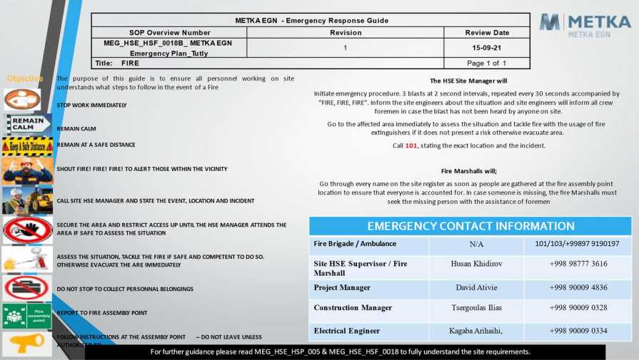
NOQULAY OB-HAVO SHAROITLARI

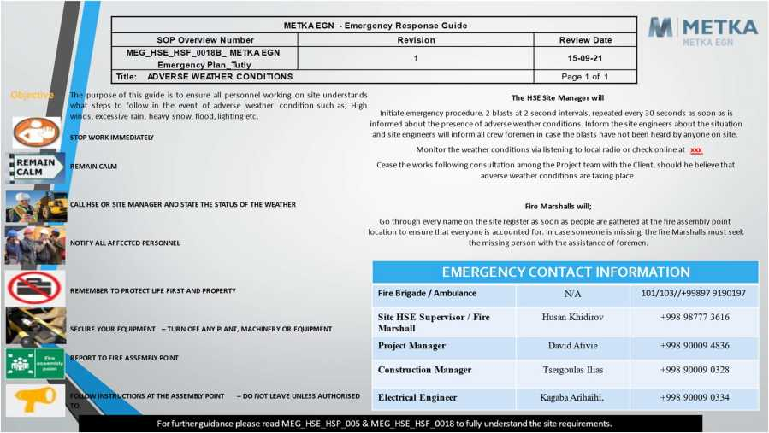

BIRINCHI YORDAM
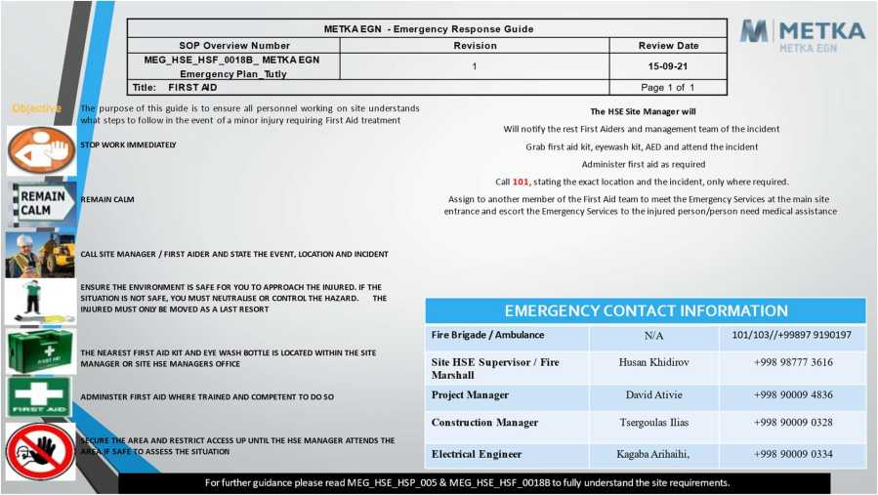

ZARBLI KO'MILGAN ELEKTR KABELI

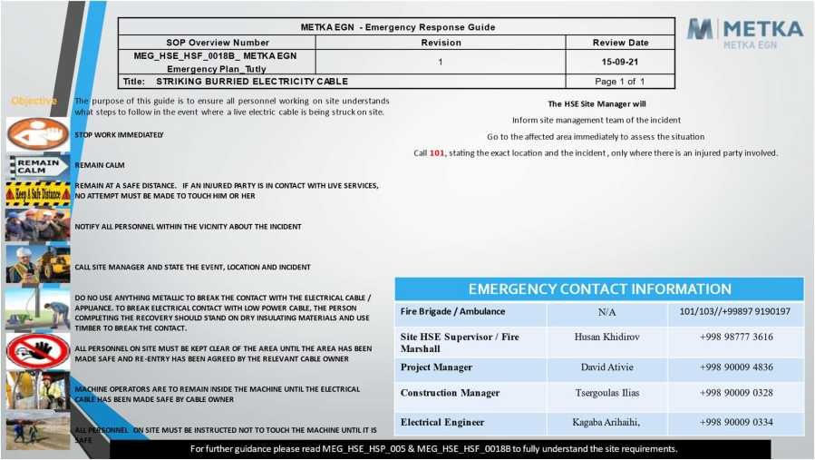

AJOYIB GAZ QUVURI
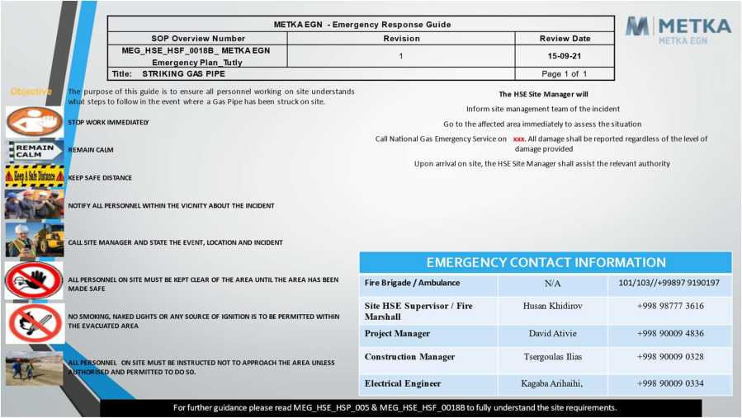

GUMON QILINGAN COVID-19 ISHI
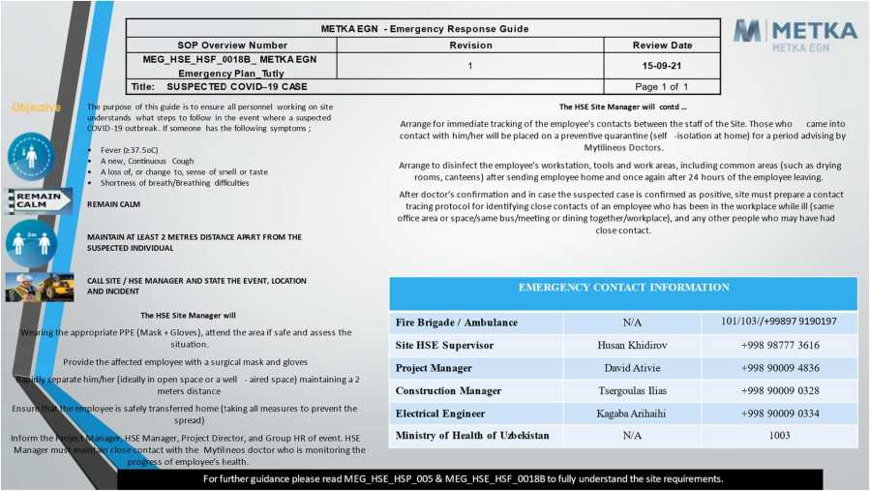

TASDIQLANGAN COVID-19 ISHI
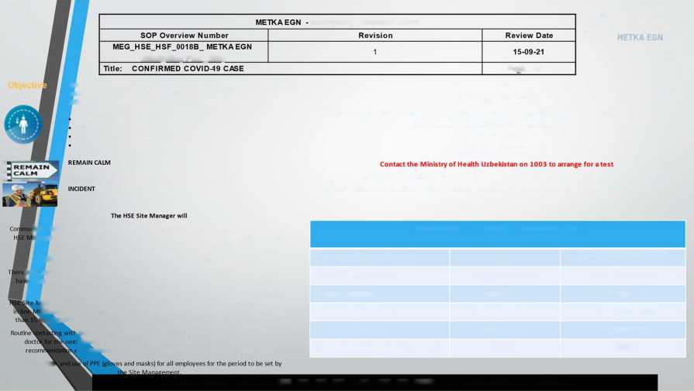
Ml Мɑtɑtɑ
Favqulodda favquloddaga javob berish bo'yicha qo'llanma
Favqulodda Plan_Tutly
1-sahifa
Agar sizda COVID ko'ligi bo'lsa;
Hech narsaga tegmang
Nazoratchingiz / oldinga xabar bering
Darhol uyga qayting
QO'NG'IROQ QILISH SAYTI / HSE MANAGER VA TADBIRNI, JOYLASHUVNI VA
Shundan so'ng HSE Sayt menejeri tadbirni barcha sayt vakillariga e'tadigan.
Majburiy stok
Bu qo'llanmaning maqsadi yilda ishda barchalar uchun ta'minlashdir Yilda ishgʻ oli barcha lar tasdiqlandi COVID-19 nafar baʼdi 19 nafar baʼdi 19 nafar baʼdi 100 nafar baʼdi 100 nafar Shaxsda bunday ko'rinishlar bir yoki bir nechasi bor ;
Isitma (237.5oC)
Yangi, hech bo'lma yo'tal
Hid yoki ta'm hissini yo'qotish, ya'ni o'zgarish
Nafas qisilishi/Nafas olishdagi nӯshlardӯshӣ
lanager HSE Manager bilan xamda ftbneos Ko'rsatmalari dezinfatsiya qilinishi uchun muassasani tartibga solishi kerak . Xodim / pudratchi ko'proq daqiqada tashrif buyuradi barcha sohalar yaxshilab ko'rishishlari kerak. E'tibor umumiy sohalarga og'riq bo'lishi kerak.
Tadbirni loyihai menejeri, HSE menejeri, loyihai rahbari va guruh HR-ga borishing. Anager Mytilineos Shifokori bilan yaqin aloqani qo'l qo'yadi qo'l qo'yildi kerak / O'zbekiston Respublikasi Sog'liqni qo'zish vazirligi, xodimining sog'lig'ini qo'zish borishini esankiratadi.
Uyda qoling va test natijani olmaguningizcha tashrif buyuruvchilaringiz yo'q - faqat sinovdan o'tish uchun uydan chiqib keting. Siz bilan kishi har bir kishi va sizning qo'llab-quvvatlash pufakchangizdagi har bir kishi ham natijangiz olmaguningizcha uyda uyda qolar kerak.
HSE Manager va / yoki Mytilineos holatini tekshirish uchun .xodim (lar) : 14 kun. Belgisiz bo'lganlar >f Mytilineos shifokori yoki O'zbekiston Respublikasi Sog'liqnitsilash vazirligiga ko'ra ozod qilinadi.
Sis sayt xodimlari o''lik kontaktlarni darhol ko'rgilik. U bilan aloqada bo'lganlar 14 kun davomida profilaktik karantinga (uyda o'z-o'zini izolyatsiya qilish) qo'yiladi.
To'qimaga hapsirma yoki yo'tal, so'ngra to'qimani xandaqqa tashlang. Agar sizda aynichda to'qima bo'lmasa, og'iz va burunni elkangizning egrisiga yoping.
Favqulodda aloqa ma'-3
Qo'shimcha yo'l-yo'riqlar uchun iltimos, MEG_HSE_HSP_005 o'qing & MEG_HSE_HSF_0018B sayt larini to'liq oniylash uchun .
O't o'chirish brigadasi / Ambulatoriya | N/A | 101/103//+99897 9190197
Sayt HSE nazoratchisi | Husan Gʻidirov | +998 98777 3616
Loyiha boshqaruvchisi | Devid Ativi | +998 90009 4836
Qurilish menejeri | Tsergoulalar Ilias | +998 90009 0328
Elektr muhandisi | Kagaba Arihaihi | +998 90009 0334
O'zbekiston Respublikasi Sog'liqnitsi vazirligi | N/A | 1003

- Imkoniyatni topish tartibi

MEG-HSE-EMP-0018
- Proced topish imkoniyatini topish

Sayt Yong'in xavfsizligi rejasi tartibi

Murakkab maydon
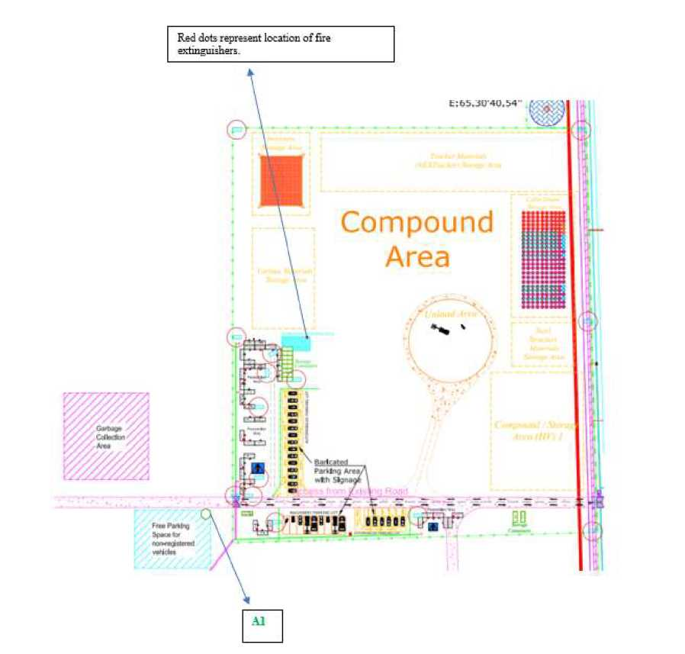

A1 - Kengash punkt 1

PV hududini yig'ish punkt
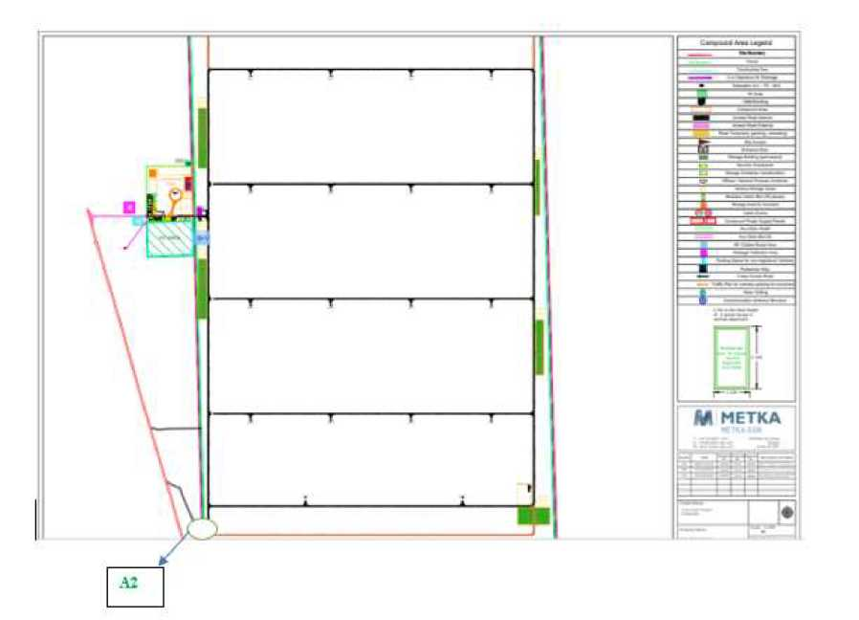
A2 - Kengash punkt 2

